本土語言融合社區資源,拓展師生學習視野
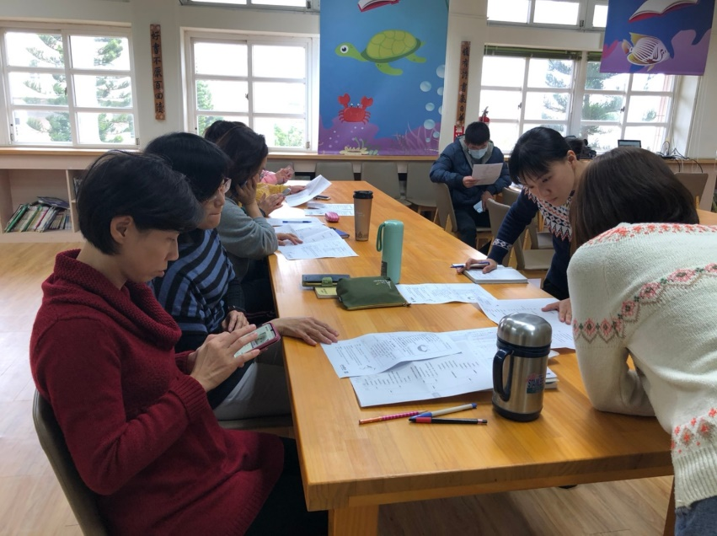 | 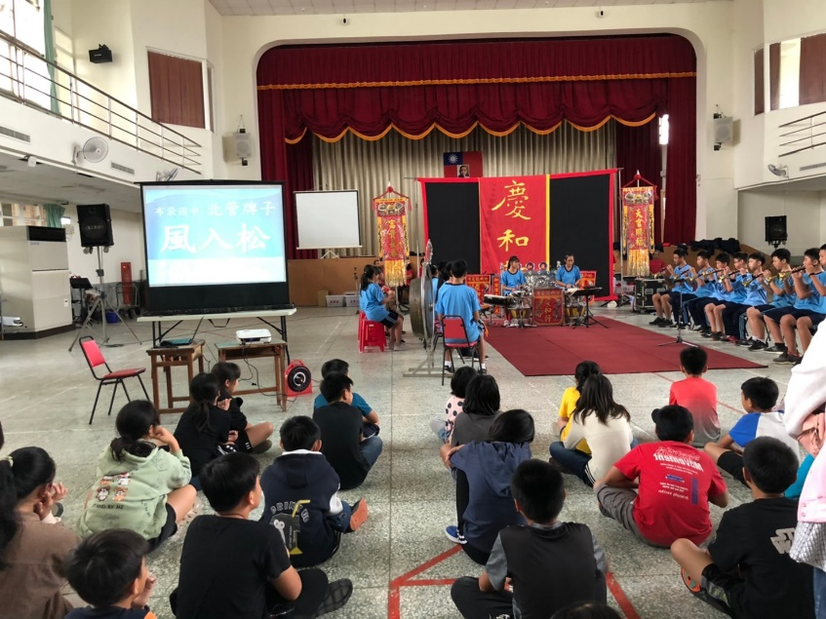
結合社區人士到校上海洋藝術課程 | 參與廟宇文化
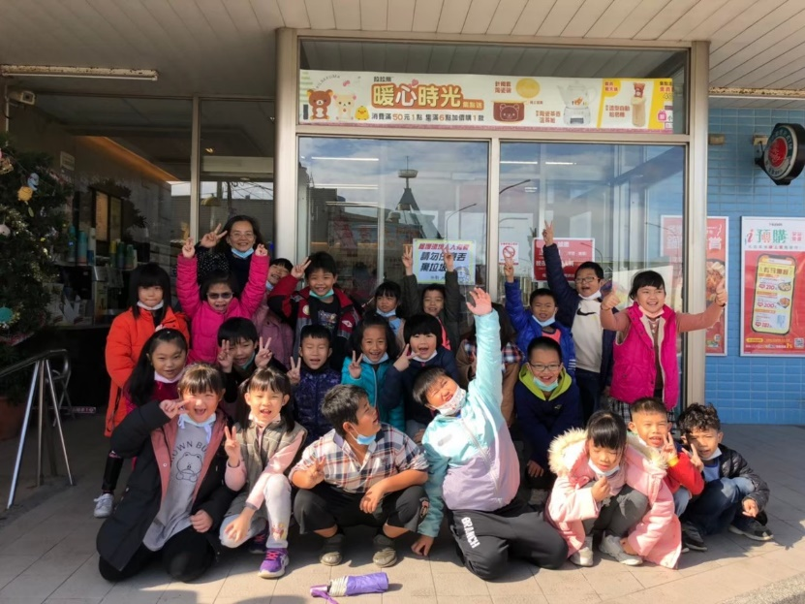 | 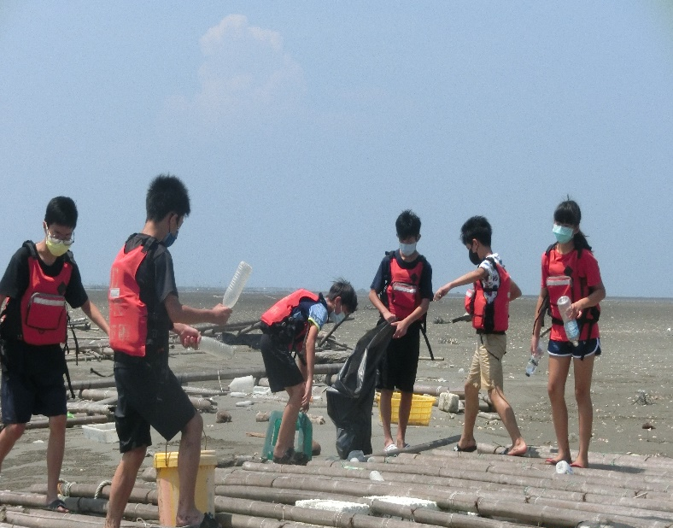
參與社區文化 | 參與社區淨灘

